PÁLYÁZATI FELHÍVÁS
a Pécsi Tudományegyetem Sport és Parasport Ösztöndíj elnyerésére

A Pécsi Tudományegyetem (továbbiakban: PTE) a 2024/2025-ös tanév tavaszi szemeszterére pályázatot ír ki várhatóan 10 millió forint keretösszegben a Sport és Parasport Ösztöndíj (továbbiakban: sportösztöndíj) elnyerésére. A sportösztöndíj célja, hogy támogatást nyújtson azoknak a hallgatóknak, akik tanulmányi kötelezettségeiken túlmenően rendszeresen részt vállalnak a PTE sportéletében, valamint elismerje a sportban végzett munkájukat és elért eredményeiket.

Pályázatot nyújthatnak be a PTE képzésein tanulmányokat folytató, aktív hallgatói jogviszonnyal rendelkező hallgatók (finanszírozási formától, munkarendtől és állampolgárságtól függetlenül), akik nem az első tanulmányi félévüket végzik Egyetemünkön.

A sportösztöndíjban csak az a hallgató részesülhet, aki részt vesz a PTE sportéletében (sportolóként vagy sportkoordinátorként), a PTE hírnevét öregbíti, valamint sporteredményei, sportteljesítménye kivételesen magas színvonalat mutatnak a hazai és nemzetközi egyetemi versenyeken (lásd 1. számú táblázat).

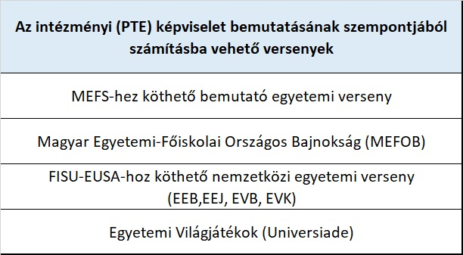
1.táblázat

Az intézményi (PTE) képviselet bemutatásának szempontjából számításba vehető időszak: 2024. március 1. – 2025. március 31.

Megpályázható kategóriák:
- „Martinek János kiemelt sportösztöndíj”, amelyet elnyerhet az a hallgató, aki
- olimpiai, paralimpiai sportágban felnőtt világversenyen (pl. Olimpia, Paralimpia, VB, EB, Universiade, EEJ, EEB, EVB, EVK) 1-3. helyezést ért el.
Maximálisan elérhető pontszám: 400.

- Az a nem olimpiai sportágban versenyző hallgató, aki
- felnőtt világversenyen (pl. VB, EB) 1-3. helyezést ért el.
Maximálisan elérhető pontszám: 250.

- Az az olimpiai, paralimpiai sportágban versenyző hallgató, aki
- junior világversenyen (pl. VB, EB) 1-3. helyezést ért el.
Maximálisan elérhető pontszám: 200.
- válogatott (egyéni vagy csapat sportágban felnőtt válogatott tagja).
Maximálisan elérhető pontszám: 175.
- junior válogatott (egyéni vagy csapat sportágban junior válogatott tagja)
Maximálisan elérhető pontszám: 150.
- egyéni vagy csapat sportágban első osztályú sportoló (pl. Extra liga, NB I, OB I).
Maximálisan elérhető pontszám: 125.
A „C” kategóriában a pályázó súlyozott tanulmányi átlagának el kell érnie legalább a 3,0 értéket.

- Az a Magyar Egyetemi-Főiskolai Sportszövetség (MEFS)-, az Európai Egyetemi Sportszövetség (EUSA)- és a Nemzetközi Egyetemi Sportszövetség (FISU) által szervezett bajnokságban v. kupában versenyző hallgató, aki
- egyetemi sport válogatott (D/1) (egyéni vagy csapat sportágban a 2025. évi Egyetemi Sport Válogatott Program tagja.)
Maximálisan elérhető pontszám: 175.
- egyetemi minőségi sportoló (D/2) (a megpályázott kategória szempontjából elért eredmények számításba vehető időszakában részt vett MEFOB versenyen egyéni vagy csapat sportágban.)
Maximálisan elérhető pontszám: 150.
- egyetemi sportoló (D/3) (egyéni vagy csapat sportága esetén nem a legmagasabb osztályában szerepel.)
Maximálisan elérhető pontszám: 100.
- egyetemi sportkoordinátor (D/4) (egyéni vagy csapat sportolókat versenyeztet a MEFS/ EUSA/ FISU-hoz köthető rendezvényeken.) Maximálisan elérhető pontszám: 100.
- egyetemi sport játékvezető (D/5) (egyéni vagy csapat sportágban MEFS/EUSA/FISU-hoz köthető versenyeken bíráskodik, mérkőzéseket vezet.)
Maximálisan elérhető pontszám: 100.

A „D/1” kategóriában a pályázó súlyozott tanulmányi átlagának el kell érnie legalább a 3,0, míg „D/2”, „D/3”, D/4” és „D/5” kategóriában a 3,5 értéket.

Minden hallgató, akinek a pályázata megfelel a pályázati felhívásban előírt formai és tartalmi követelményeknek, ösztöndíjban részesíthető a megpályázott kategóriához rendelt minimálisan elérhető pontszám alapján (lásd 2. számú táblázat). Az ösztöndíj összege – a megállapított keretösszeg vonatkozásában- a pályázaton elért pontszám alapján kerül meghatározásra.
Továbbá a pályázat bírálati szempontrendszere alapján minden sportösztöndíjra jogosult hallgató az általa megpályázott kategóriához rendelt minimálisan elérhető pontszámát növelheti, akár meg is duplázhatja a maximálisan elérhető pontszám mértékéig.

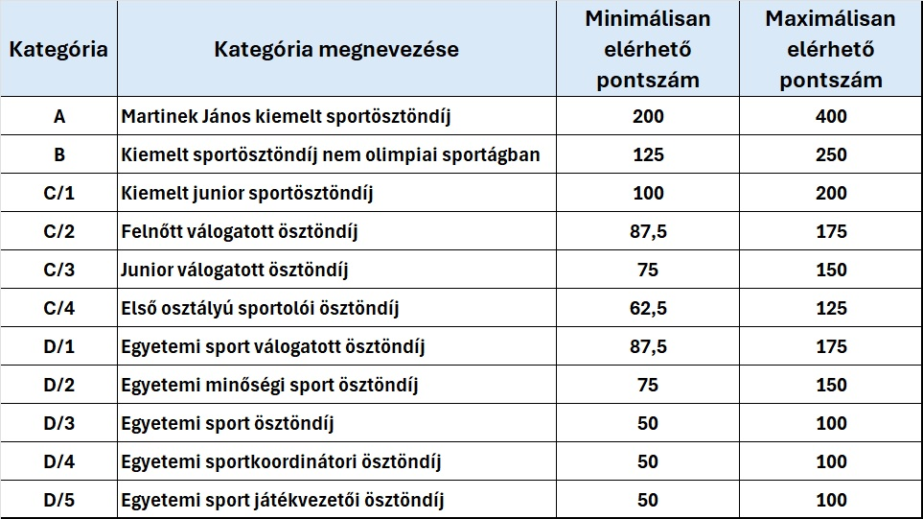
2. táblázat

A megpályázott kategória szempontjából elért eredmények számításba vehető időszaka:
2024. október 1. – 2025. március 31.

A pályázatok elbírálásának elsődleges priorizálási szempontja: az intézményi (PTE) képviselet eredményességének bemutatása. A megpályázott kategórián belül elérhető maximális pontszám százalékos arányát a 3. számú táblázat tartalmazza.

3. táblázat

A pályázatok elbírálásának másodlagos priorizálási szempontja: amennyiben a bemutatott sporteredményekkel együtt a pályázó összpontszámának százalékos aránya nem éri el a 100%-ot, és a kari átlagnál magasabb súlyozott tanulmányi átlaggal rendelkezik, akkor az további 10%-os többletpontszámot eredményez a megpályázott kategórián belül.

A pályázatot a hallgató elektronikus pályázati adatlapon nyújthatja be az alábbi dokumentumokkal:
- Sportági szakszövetség által kiállított, hitelesített igazolás („A”, „B”, és „C” kategória), amely tartalmazza a sportoló jogviszonyát az egyesületével, továbbá nyilatkozik a hallgató pályázatában megjelölt eredményekről.
- Egyetemi Sport Válogatott Program vezetőjének igazolása („D/1” kategória), amely tartalmazza a sportoló tagságát a 2025. évi Egyetemi Sport Válogatott Programban.
- Sportegyesületi igazolás („D/3” kategória), amely tartalmazza a sportoló jogviszonyát a szakosztállyal, továbbá nyilatkozik a hallgató pályázatában megjelölt eredményekről.
- Önéletrajz, amelyben a hallgató ismerteti a sporttal kapcsolatos tevékenységeit, valamint bemutatja az elvégzett sportszakmai feladatokat.

A pályázók által elért hazai és nemzetközi egyetemi sporteredményeket („D/2”, „D/4”, „D/5” kategória) minden esetben a PTE Sport és Parasport Bizottság elnöke által kijelölt személy hitelesíti a pályázat benyújtását követően. A pályázónak egyik esetben sem kell csatolnia a kijelölt személy igazolását az elektronikus pályázati adatlaphoz.

- Azok a hallgatók, akik parasportolóként nyújtják be a pályázatukat, a megpályázott kategórián belül elérhető maximális pontszámra jogosultak.
- Az aktív hallgatói jogviszony meglétét, valamint az egyes kategóriákhoz elvárt súlyozott tanulmányi átlagot minden esetben a Központi Tanulmányi Iroda hitelesíti.
- Az intézményi (PTE) képviseletet, valamint annak eredményességének bemutatását, minden esetben a PTE Sport és Parasport Bizottság elnöke által kijelölt személy hitelesíti a pályázat benyújtását követően.
- Azon doktorandusz hallgatók esetében, akik nem rendelkeznek súlyozott tanulmányi átlaggal, tanulmányi eredményként a „megfelelt” minősítés is elfogadható, amelyet a pályázat szempontjából 5,00 súlyozott tanulmányi átlaggal egyenértékű eredményként kell értékelni.

Az egyes kategóriákhoz elvárt súlyozott tanulmányi átlag szempontjából számításba vehető időszak: 2024/2025 I. félév
A pályázat benyújtásának határideje: 2025. április 30. (szerda)

A pályázatok benyújthatók:
A pályázati adatlap a csatolandó mellékletekkel együtt kizárólag elektronikus úton a https://egyetemisport.pte.hu weboldalon keresztül adható be.

A határidőn túli pályázat automatikusan érvénytelen. Hiányosan benyújtott pályázat esetén, amennyiben a hiánypótlásra történő felszólítást követő 5 munkanapon belül nem kerül sor a hiányzó dokumentumok pótlására, úgy a beadott pályázat érvénytelen.

A pályázatok elbírálása:
Az érvényes pályázatokat a PTE Sport és Parasport Bizottság elnöke által kijelölt személy készíti elő, amelyeket ezt követően a Bizottság bírálja el a pályázatok benyújtási határidejét követő 20 napon belül. A pályázat eredményéről a pályázók elektronikus levél útján értesülnek, a döntést követően 10 napon belül. A PTE Sport és Parasport Bizottság döntésével szemben a hallgató a határozatban foglaltaknak megfelelően jogorvoslattal élhet. A jogorvoslati eljárásban hiánypótlásra nincs lehetőség! Az elnyert ösztöndíjak kifizetésére várhatóan 2025 júniusában kerül sor.

Amennyiben az adatlap kitöltése során kérdése merül fel, kérem, forduljon a Rektori Kabinet munkatársához: Halmos Zoárd, halmos.zoard@pte.hu, +3630/747-2204.

Pécs, 2025. április 8.

Prof. Dr. Miseta Attila  rektor | Prof. Dr. Betlehem József  általános, stratégiai és kapcsolati rektorhelyettes,  a PTE Sport és Parasport Bizottság elnöke

Abban az esetben, ha a hallgató 2024. március 1. és 2025. március 31. között képviselte a PTE-t az EUSA, vagy a FISU által szervezett nemzetközi egyetemi versenyen, bajnokságon, akkor a 2024/2025-ös tanév tavaszi szemeszterétől jogosulttá válik sportösztöndíj pályázat benyújtására a D/1 kategóriában. Ha a hallgató az intézményi képviseletet kizárólag 2025. április 1. és szeptember 30. között teljesíti az EUSA, vagy a FISU által szervezett nemzetközi egyetemi versenyen, bajnokságon, akkor a 2025/2026-os tanév őszi szemeszterétől lesz jogosult a D/1 kategóriában az sportösztöndíj pályázat benyújtására.
Megjegyzés: a pályázat elbírálása során, csak egy, a legjobb helyezés vehető figyelembe. Az egyes helyezésekhez rendelt százalékban meghatározott érték, az adott kategóriához tartozó maximális pontszám százalékos arányaként értendő. A többletpontszámmal együtt megállapított összpontszám nem haladhatja meg a megpályázott kategóriában elérhető maximum pontszámot (100%-ot).

